Handout 5: Introducción a los sintagmas

# Las oraciones tienen una estructura interna

**Pregunta**: ¿Son las oraciones una simple secuencia lineal de palabras?

**Respuesta**: No.

* Hay varios motivos para concluir que la oración, en términos generales, tiene una estructura interna – las partes de la oración se combinan de una forma que resulta en una organización interna.

**Primero**: Hay una intuición de que algunas palabras se agrupan de forma más natural que otras.

* Utilizando los corchetes (“square brackets”), indica las secuencias de palabras que parecen formar un grupo, en la oración en (1).

1. El chico alto come arroz blanco en un restaurante chino.

**Segundo**: Las operaciones y las reglas sintácticas no parecen depender del orden lineal de las palabras, sino de la estructura interna de la oración.

* 1. El piloto **sabía** que los frenos fallaban.
  2. ¿**Sabía** el piloto que los frenos fallaban?

**Una regla lineal posible**: Se mueve el *primer* verbo a la izquierda.

* 1. El piloto que **ganó** la carrera **sabía** que los frenos fallaban.
  2. ¿**Sabía** el piloto que **ganó** la carrera que los frenos fallaban?
  3. *¿**Ganó** el piloto que la carrera **sabía** que los frenos fallaban?
* Estos ejemplos muestran que la regla está basada en nociones como verbo principal vs. verbo subordinada y en nociones como el sujeto.

**Tercero**: Las oraciones ambiguas, que tienen dos interpretaciones ¿Cómo se explican las dos interpretaciones con las misma secuencia de palabras?

1. Pedro habló a los estudiantes de lingüística.

**La conclusión**: La oración tiene una estructura interna.

**Nuestra meta**: Determinar la estructura interna de la oración.

**Lo que veremos**: Las categorías sintácticas forman grupos de palabras más grandes – ***los sintagmas***

## Los sintagmas

* Cada categoría sintáctica se puede expandir en frase (“phrases”) más grandes. Los N en SN (sintagma nominal), los V en SV (sintagma verbales) etc.

### El sintagma Nominal (SN)

Considera los objetos directos (en corchetes) en las oraciones de (5):

* 1. Jorge bebe [SN agua ]
  2. Jorge bebe [SN agua con limón]
  3. Jorge bebe [SN agua sucia]
  4. Jorge bebe [SN agua sucia de manantial con limón]

**Pregunta**: ¿Hay algunas evidencias de que se porta como una unidad en la sintaxis?

**Respuesta**: Sí. Se mueve como unidad por ejemplo. Es decir, puede aparecer en posiciones distintas.

* 1. Bebe **agua**.
  2. **Agua**, bebe.
  3. Bebe **agua con limón**.
  4. **Agua con limón**, bebe.
  5. **Agua sucia**, bebe.
  6. **Agua de manantial**, bebe.
  7. **Agua sucia de manantial con limón**, bebe.
* Parece que estas secuencias de palabras forman un unidad en la oración. Lo podemos representar del siguiente modo.
  1. 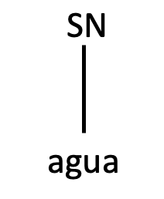
  2. 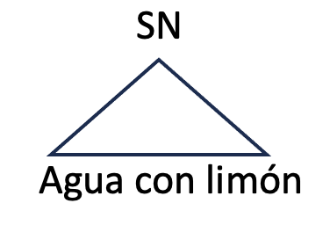
  3. 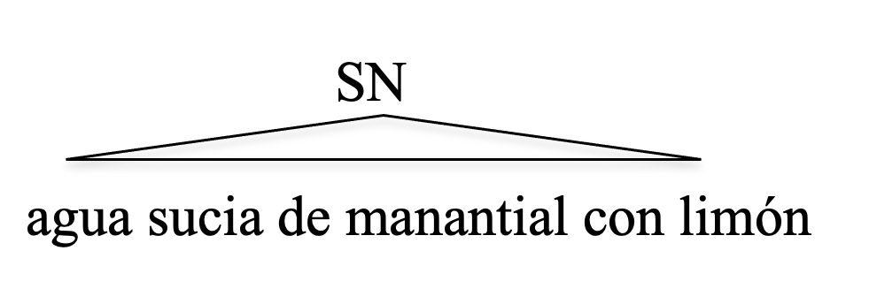
* Los triángulos indican que ***hay más estructura interna***, pero no lo estamos representando (de momento).
* ***El nodo*** SN es la etiqueta de la unidad sintáctica: la secuencia agua con limón es un ***sintagma nominal (SN)***.

### El Sintagma Determinante (SD)

* Considera los objetos directos de las oraciones en (10)
  1. Juan se bebió [una cerveza].
  2. Juan se bebió [dos cervezas].
  3. Juan se bebió [mucha cerveza].
  4. Juan se bebió [mi cerveza].
  5. Juan se bebió [la cerveza].

**Dos preguntas**:

1. ¿De qué categoría sintáctica es *cerveza*?
2. ¿De qué categoría sintáctica son *una, dos, mucha, mi, la*?

* Las oraciones en (11) indican que el determinante (D) y el sustantivo (N) forman unidad sintáctica, ya que se mueven juntos.
  1. Se bebió **una cerveza**.
  2. **Una cerveza**, se bebió.
  3. Se bebió **mi cerveza**.
  4. **Mi cerveza**, se bebió.
  5. Se bebió **dos cervezas**.
  6. **Dos cervezas**, se bebió.
* Por lo tanto, representamos una cerveza como en (12).

1. 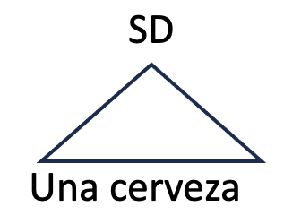

* Es decir, el D con un N forman una unidad sintáctica que es el ***sintagma determinante*** (SD).
* **Una implicación**: El SN está dentro del SD. En el siguiente handout, veremos evidencias de que es así.